JALGRATTASÕIT Kamilla-Britt Treier 2. kl

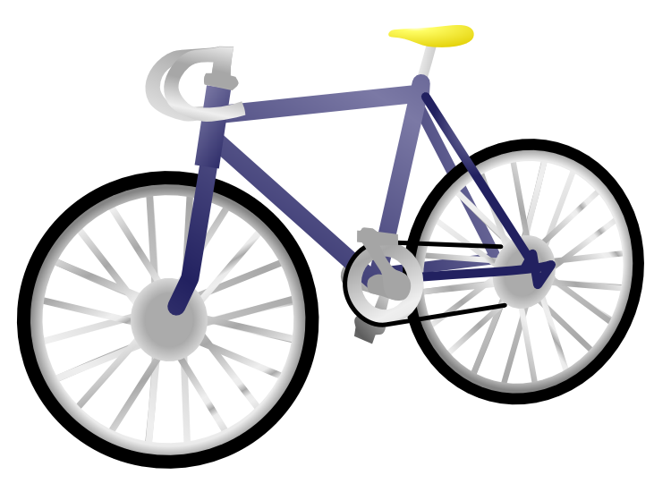
Sünnipäevaks uhke ratta
kinkis mulle issi hea.
Nüüd ma kiman siia-sinna,
helkur küljes, kiiver peas.

Enne sõitu selgeks tehti,
sõita tuleb rattateel.
Liiklusreegleid tunnen hästi,
eal ei sõida autoteel.

Suvi tuleb, lähen maale,
seal on oma aed ja teed.
Maal ma sõidan. kuhu tahan,
autojuht ei häiri mind.

- Kuidas sõidab autor jalgrattaga?

……………………………………………………………………………….
- Miks ei tohi luuletuse autor sõita sõiduteel?

……………………………………………………………………………….
- Kus sõidab autor linnas rattaga?

………………………………………………………………………………..

- Leia luuletusest 4 liitsõna ja tõmba neile joon alla.

- Luuletuses on 2 omadussõna. Need on ……………………………….

- Esita 2 küsimust, mille vastuse leiab 3. salmist.

……………………………………………………………………………………………………………………………………………………………….

- Leia luuletusest riimuvad sõnad.

veed-……………………… patta-…………………………
rind-………………………. lehti-…………………………
tuvi-……………………….. saal-………………………….
võidan-……………………… suhu-…………………………

